
Государственное бюджетное профессиональное
образовательное учреждение Самарской области
«Чапаевский химико-технологический техникум»

Методическая разработка
внеклассного мероприятия
по дисциплине:
«Инженерная графика»

Чапаевск 2018
Одобрена  Предметной (цикловой) комиссией механических дисциплин  Председатель ПЦК  ____________ Л.И.Карпова  Протокол № 6  «11» января 2018 г. |  | Составлена  В соответствии с государственными требованиями к минимуму содержания и уровню подготовки выпускника по специальностям:  15.02.01 Монтаж и техническая эксплуатация промышленного оборудования в химической промышленности  13.02.11 Техническая эксплуатация и обслуживание электрического и электромеханического оборудования  Зам. Директора по УР  _____________ Е.В.Первухина

Согласовано
С Методическим советом учреждения

Протокол № 6 от «12» января 2018 г.
Председатель _____ Е.В. Первухина

Разработчик: _____ В.Л. Велигорская, преподаватель ГБПОУ «ЧХТТ»

Рецензенты: Н.Ф. Новикова, старший методист ГБПОУ «ЧХТТ»
Л.И. Карпова, преподаватель ГБПОУ «ЧХТТ»

Аннотация: Данная работа представляет собой разработку проведения внеклассного мероприятия по дисциплине: «Инженерная графика» для студентов II-х курсов разных специальностей. Конкурс состоит из нескольких этапов. Каждый этап представлен различными вопросами, заданиями, направленными на формирование живого интереса к предмету, его практической направленности.

Содержание
 | Введение | 4 стр.
1. | Вступление | 5 стр.
2. | 1 конкурс | 6 стр.
3. | 2 конкурс | 8 стр.
4. | 3 конкурс | 9 стр.
5. | 4 конкурс | 11 стр.
6. | 5 конкурс | 14 стр.
7. | 6 конкурс | 16 стр.
 | Заключение | 18 стр.
 | Список литературы | 19 стр.
 | Приложения | 20 стр.

Введение
Инженерная графика – общепрофессиональная дисциплина, формирующая общую техническую грамотность будущего специалиста. Изучение проходит гораздо эффективнее, когда учебные занятия чередую с внеклассными мероприятиями.
Ежегодно в конце года я провожу по Инженерной графике внеклассные мероприятия. За месяц до проведения составляю списки участников. Вместе с ребятами подробно рассматриваем план проведения конкурса «Знатоки черчения», формируем команды, оформляем зал. Вопросы конкурса составлены с учетом всех изученных разделов по дисциплине: Инженерная графика.
Во время подготовки студенты проявляют большой интерес к мероприятию. Команды формируются по группам. Готовим эмблемы. Вся тематика конкурса связана с инженерной графикой. Большое удовольствие от конкурса получают болельщики. Они поддерживают свою команду, переживают за каждый этап соревнований, помогают ответами на трудные вопросы.
Конкурс состоит из нескольких этапов. Каждый этап представлен различными вопросами, заданиями, направленными на формирование живого интереса к предмету, его практической направленности. Команды с удовольствием решают предметные задачи, разгадывают кроссворды. Высокий эмоциональный настрой на конкурсе создает атмосферу праздника. Каждый раз восхищаюсь проявленным неиссякаемым творчеством моих студентов.
Конкурс привлекает внимание своими занимательными вопросами и заданиями. В конце мероприятия подводятся итоги, и лучшая команда награждается призами и грамотами.
После таких мероприятий наблюдается повышенный интерес студентов к предмету, стремление к расширению своего профессионального кругозора, повышается учебная активность, техническая грамотность.
Цель мероприятия:
- развитие интереса у студентов к изучению курса «Инженерная графика»
- расширение кругозора обучающихся; повышение их интеллекта и общей культуры;
- развитие культуры общения, скорости мышления

Задачи мероприятия:
- приобщение студентов к проведению мероприятия;
- поощрение лучших студентов ;
- формирование технических навыков , применение полученных знаний на практике;
- развитие коллективной и групповой деятельности.
Оборудование:

- Мультимедийный проектор.
- Программное обеспечение:
- Тексты вопросов по учебным предметам.
- Бланки для проведения тестирования.
- Бланки для подсчёта результатов.
1. Вступление
- Добрый день, уважаемые дамы и господа! Мы рады Вас приветствовать на открытом внеклассном мероприятии по дисциплине: Инженерная графика «ЗНАТОКИ ЧЕРЧЕНИЯ». Я представляю вашему вниманию наших игроков, а точнее команды, которые будут биться за звание «самый лучший знаток черчения».
Итак, у нас в игре принимают участие студенты 21 и 24 группы. Поприветствуем их.
В игре участвуют:
I команда:  - Горбунов Даниил.  - Галеев Алексей  - Дорофеев Никита.  - Кизатов Павел.  - Мосендз Андрей.  - Попов Алексей. | II команда:  - Вельмесев Сергей.  - Доронькин Ярослав.  - Злобин Роман.  - Курбанов Дамир.  - Стрельников Александр.  - Сулейманов Субхан.

Наше жюри в составе 4 человек представляют:

Председатель жюри:
заместитель директора по учебной работе Е.В. Первухина;

члены жюри:
председатель ПЦК механических дисциплин, преподаватель инженерной графики Л.И. Карпова, преподаватели Е.В. Акимова, З.Н. Ханнанова.

Мероприятие состоит из 6 конкурсных заданий разного характера.

2. Конкурс I «ТЕСТИРОВАНИЕ»

В задании I конкурса команды отвечают на вопросы теста.
Время выполнения 7-10 минут.
За каждый правильный ответ – 1 балл
Максимальное количество - 5 баллов

Тесты для 1 команды:

1. Какой способ проецирования используется при построении чертежа?
1) центральное;
2) параллельное;
3) прямоугольное.
2. Всегда ли достаточно одной проекции предмета?
1) всегда
2) иногда
3) не всегда

3. Где правильно обозначены плоскости проекций?
1)V W 2) H W
H V
4. Какие основные три вида вы знаете?
1) Главный вид, фронтальный, прямоугольный;
2) Главный вид, вид сверху, слева;
3) Главный вид, слева, вид справа,
5 Изображение отдельного ограниченного места поверхности предмета называется…..
1) Главным видом
2) Местным видом
3) Видом

Тесты для 2 команды:

1. Каковы названия основных плоскостей проекций:
1) фронтальная, горизонтальная, профильная
2) центральная, нижняя, боковая
3) передняя, левая, верхняя
4) передняя, левая боковая, верхняя
2. С чего начинают чтение сборочного чертежа:
1) изучение видов соединений и креплений сборочных единиц и деталей изделия
2) чтение спецификации изделия
3) ознакомление со спецификацией и основными составными частями изделия и принципом
его работы
4) изучение соединений сборочных единиц изделия.
3. Что такое «Деталирование»:
1) процесс составления рабочих чертежей деталей по сборочным чертежам
2) процесс сборки изделия по отдельным чертежам деталей
3) процесс создания рабочих чертежей
4) процесс составления спецификации сборочного чертежа
4. Какой знак, позволяющий сократить число изображений, применяют на простых
чертежах:
1) знак диаметра;
2) знак шероховатости поверхности;
3) знак осевого биения;
4) знак радиуса.
5. Что означает «Изометрия»
1) двойное измерение по осям
2) прямое измерение осям
3) равное измерение по осям
4) технический рисунок

Эталоны ответов 1 конкурса «Тестирование»:

команда 1 | команда 2
3 | 1
3 | 3
1 | 1
2 | 1
2 | 3

Во время подготовки команд на вопросы отвечают болельщики и добавляют баллы участникам команд. «Вопросы на засыпку». За правильный ответ – 1 балл,
Для 1 команды
1. Эту фигуру можно вычертить циркулем (окружность).
2. Спереди, сверху, сбоку это (виды);
3. Он бывает любовный (треугольник)
4. В каких единицах нанесены линейные размеры на машиностроительных чертежах.(мм)
5. 297х420 это формат А (А3)
6. Какое расстояние между контуром и размерной линией (10мм)
7. Изображение обращенной к наблюдателю видимой части поверхности предмета называют? (вид)
8. Эта линия видимого контура (толстая основная)
9. Как расшифровать ГОСТ (государственный стандарт)
10. Плавный переход прямой линии в дугу окружности или одной дуги в другую называется (сопряжение)
Для 2 команды
1. У Малевича он “черный» (квадрат)
2. Какой линий чертим невидимый контур (штриховая)
3. Сколько форматов А 4 входит в формат А3 (2)
4. Чем измеряют углы (транспортиром)
5. Сколько основных видов (6)
6. Какие бывают карандаши (твердые, мягкие)
7. Отношение линейных размеров изображения предмета на чертеже к действительным размерам этого предмета (масштаб)
8. Каким методом проецирования выполняются чертежи (прямоугольным параллельным).
9. Чему должен быть равен раствор циркуля при делении окружности на 6 равных частей (радиусу окружности)
10. Где наносятся размерные числа (над размерной линией)

2. Конкурс 2 «Резьба»
- в следующем конкурсе «Резьба», команды определяют по изображению винтовую линию резьбы и параметры резьбы.
Время выполнения – 2-5 минут.
За каждый правильный ответ – 1 балл
Максимальное количество - 2 балла

- 1 команда по изображению на слайде определяет винтовую линию резьбы:
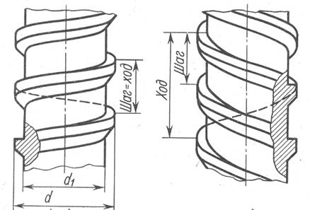

а) б)
Ответ: а) правая резьба; б) левая резьба
2 команда по изображению на слайде определяет параметры резьбы:
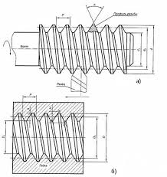
Ответ: а) наружная резьба; б) внутренняя резьба

Во время подготовки команд на вопросы отвечают болельщики и добавляют баллы участникам команд «Знаешь ли ты». За правильный ответ – 1 балл
Вопросы для 1 команды:
1. Перечислить название плоскостей проекций (фронтальная, горизонтальная и профильная)
2. Каким инструментом можно измерить внутренний диаметр отверстия? (штангенциркуль)
3. В каком масштабе выполняется эскиз? (на глаз)
Вопросы для 2 команды:
1.Чем отличается эскиз от чертежа? (выполняется от руки).
2. Каким инструментом пользуются при проведении плавных кривых линий? (лекало).
3. Как называется инструмент для проведения окружностей малого диаметра? (кронциркуль, балеринка).

3. Конкурс 3 «Разминка ума»

На рисунке 1, 2 представлены знаки современного пиктографического (картинного) письма, встречающегося на международных выставках, упаковочной таре различных грузов, вокзалах аэрофлота, на автомобильных дорогах, туристских тропах. В одном случае объектом изображения служит сам человек, в другом — окружающие его предметы, в третьем — это абстрактные символы.
Время выполнения – 5-10 минут.
За каждый правильный ответ – 1 балл
Максимальное количество - 12 баллов

1 команда выполняет задание а) и отвечает на поставленные вопросы:
Что, по-вашему, означает каждый из знаков? Какому выражению он соответствует?
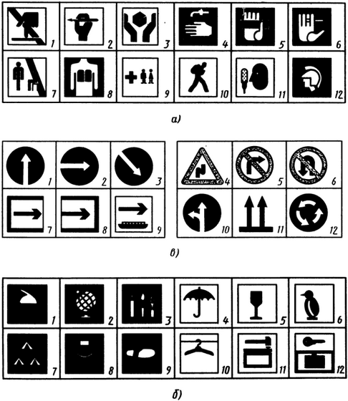
Рис. 1. Знаки современного пиктографического письма.
2 команда выполняет задание б) и отвечает на поставленные вопросы:
Что, по-вашему, означает каждый из знаков? Какому выражению он соответствует?
Рис. 2. Знаки современного пиктографического письма.
Во время подготовки команд на вопросы по рис.3 отвечают болельщики 1 и 2 команды по 6опросов и добавляют баллы участникам команд.
За правильный ответ – 1 балл
Что, по-вашему, означает каждый из знаков? Какому выражению он соответствует?
Рис. 3. Знаки современного пиктографического письма
Эталоны ответов конкурса 3 «Разминка ума»:
а)
• А — не сидеть;
• Б — просвечивание грудной клетки;
• В — служба скорой помощи детям;
• Г — туристская тропа;
• Д — комната для интервью;
• Е — кабинет истории;
• Ж — руками не трогать;
• З — пресс-центр;
• И — обращаться осторожно;
• К — место для курения;
• Л — место для умывания;
• М — просим предъявлять билет;
б)
• А — хрупкий предмет,
• Б — боится сырости,
• В — держать в замороженном виде,
• Г — кабинет черчения,
• Д — кабинет химии,
• Е — кабинет географии,
• Ж — палаточный городок,
• 3 — открытая эстрада,
• И — пешеходная тропа,
• К — гардероб,
• Л — камера хранения,
• М — упаковка посылок;
в)
• А — поворот направо запрещен,
• Б — разворот запрещен,
• В — извилистая дорога,
• Г — вход,
• Д — выход,
• Е — пристань,
• Ж — направление объезда,
• 3 — круговое движение,
• И — двигаться прямо,
• К — двигаться направо,
• Л — верх (например, ящика),
• М — двигаться прямо или налево.

4. Конкурс 4 «Ребусы»

- Чтобы разгадать ребусы, необходимо ознакомится с основными

Правилами их составления и разгадывания:

1.Названия всех предметов, изображенных в ребусах, читаются только в именительном падеже.
2. Если изображение предмета перевернуто, слово следует читать справа налево. Например, слово «дом» в перевернутом на рисунке виде читается как: «мод». Рядом изображена ель. В этом ребусе зашифровано слово «модель».
3. Если около рисунков стоят запятые, то в зависимости от их количества и расположения (в начале или в конце) от слова надо отнять одну или несколько букв.
4. Иногда из слова нужно убрать букву или заменить ее на другую. Тогда ее помещают возле слова в перечеркнутом виде или ставят знак замены «=».
5. Цифры, поставленные возле изображения, указывают на порядок, в котором нужно переставить буквы.
6. Предметы могут быть изображены один над другим, или буквы разделяются горизонтальной линией (т.е. изображение их имеет вид дроби). В этом случае, соединяя слова, обозначающие изображенные предметы или буквы, надо использовать по смыслу предлог «на» или «под».
8. На поверхности одной буквы могут быть размещены другие. В этом случае следует добавить слог «по».
9. В ребусе может быть изображен фрагмент географической карты.
10. Если в ребусе встречаются буквы, отдельные или объединенные в слоги, они читаются, как обычно.
11. Если фрагменты предмета изображены пунктирными линиями, то на них не следует обращать внимание.
- Обеим командам будут розданы ребусы по определенной теме.
Время выполнения – 10-15 минут.
За каждый правильный ответ – 1 балл
Максимальное количество - 12 баллов

- 1 команда получает:
РЕБУСЫ «ГЕОМЕТРИЧЕСКИЕ ТЕЛА И ИХ ПРОЕКЦИИ»
1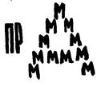 | 2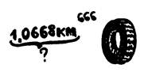 | 3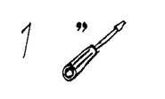
4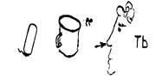 | 5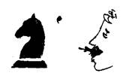 | 6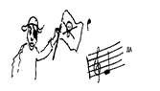
7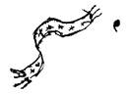 | 8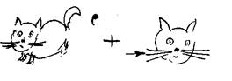 | 9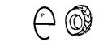
10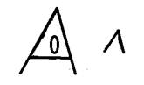 | 11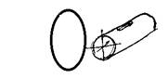 | 12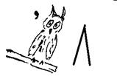

- 2 команда получает:
РЕБУСЫ «ОФОРМЛЕНИЕ ЧЕРТЕЖЕЙ»
1. 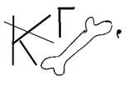 | 2. 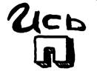 | 3. 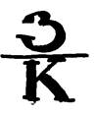
4. 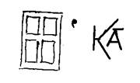 | 5. 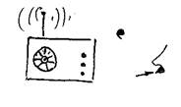 | 6. 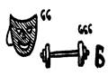
7. 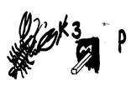 | 8. 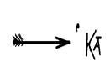 | 9. 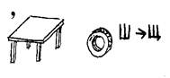
10. 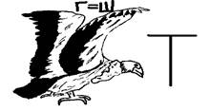 | 11. 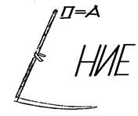 | 12. 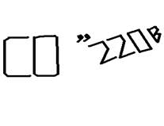

Эталоны ответов конкурса «Ребусы»:

РЕБУСЫ «ГЕОМЕТРИЧЕСКИЕ ТЕЛА И ИХ ПРОЕКЦИИ»
Ответы: 1. Призма. 2. Вершина. 3. Развертка. 4. Окружность. 5. Конус. 6. Пирамида. 7. Шар. 8. Конус. 9. Вершина. 10. Овал. 11.Овал. 12.Овал.
РЕБУСЫ «ОФОРМЛЕНИЕ ЧЕРТЕЖЕЙ»
Ответы: 1. ГОСТ. 2. Надпись. 3. Знак. 4. Рамка. 5.Радиус. 6. Масштаб. 7. Размер. 8. Стрелка. 9. Толщина. 10. Шрифт. 11. Касание. 12.Сопряжение.
Во время подготовки команд на вопросы отвечают болельщики и добавляют баллы участникам команд в задании «Рассуждалка». За правильный ответ – 1 балл
1 команда болельщиков:
Рассуждалка № 1: у теннисного шарика такая же форма (сфера)
Рассуждалка № 2: одно из чудес света имеет такую же форму. (пирамида)
Рассуждалка № 3: “это” можно получить, вращая прямоугольный треугольник вокруг оси; оно похоже на колпак. (конус)
Рассуждалка № 4: “это” есть у всех детей и некоторых спортсменов, я “этим” люблю играть. (мяч, имеет форму шара).
2 команда болельщиков:
Рассуждалка № 5: “это” похоже на спичечный коробок. (параллелепипед)
Рассуждалка № 6: “это” похоже на бублик. (тор)
Рассуждалка № 7: “это” можно получить, если вращать прямоугольник вокруг оси; оно похоже на бидончик. (цилиндр).
Рассуждалка № 8: может ли отрезок проецироваться в точку? (может)
5. Конкурс 5 «Смотреть и видеть»

Обе команды выполняют задание в конкурсе 5 «Смотреть и видеть», где внимательно
изучат розданные рисунки.
Время выполнения – 10-15 минут.
За каждый правильный ответ – 1 балл
Максимальное количество - 4 балла

- Задание для 1 команды:
Внимательно посмотрите на рисунок 4 и перечислите все встречающиеся буквы чертёжного шрифта:
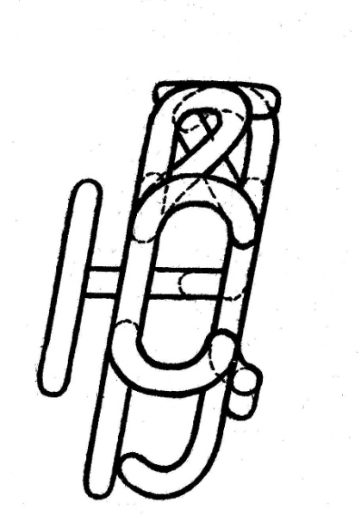
Рис. 4 Чертёжные шрифты.

- Задание для 2 команды:
С большинством этих предметов вы встречаетесь каждый день – узнайте их по проекциям! (см. рис.5):
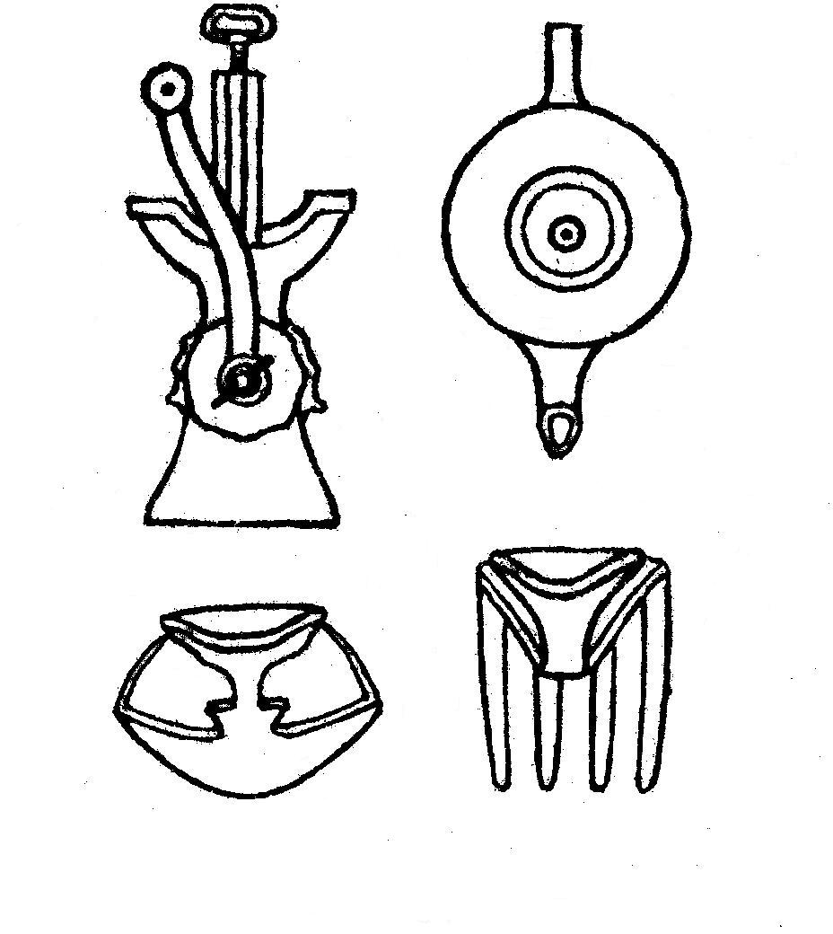
Рис. 5 Виды предметов.
Эталон ответов:
1 команда- а, б, в, д, е, и, н, о, п, р, с, у, ц, э, ю.
2 команда - Мясорубка, чайник, ложка, вилка.

Во время подготовки команд выполняют задание болельщики 1 и 2 команды: Чертеж, как известно, читают от его основной надписи. Оценить по достоинству это простое, но мудрое правило позволяет шуточный пример на рисунке 6. Что изображено на чертеже слева, справа и какая цифра проставлена там? За правильный ответ – 1 балл
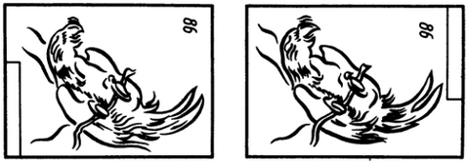

а) б)
Рис. 6. Чтение чертежа.

Эталон ответа:
а) петух лежит на спине, цифра 86 (1 команда);
б) петух висит вниз головой, цифра 98 (2 команда).

6.Конкурс 6 «Рисуешь глаз - смотри на ухо»

- Задание для 1 команды:
Даны 3 проекции (см. рис.7) и аксонометрическое изображение детали. Беря по порядку цифры с прямоугольных проекций и заменяя их буквами с аксонометрической проекции, прочитайте: что такое чертёж?
Время выполнения – 5-10 минут.
За каждый правильный ответ – 1 балл
Максимальное количество - 3 балла

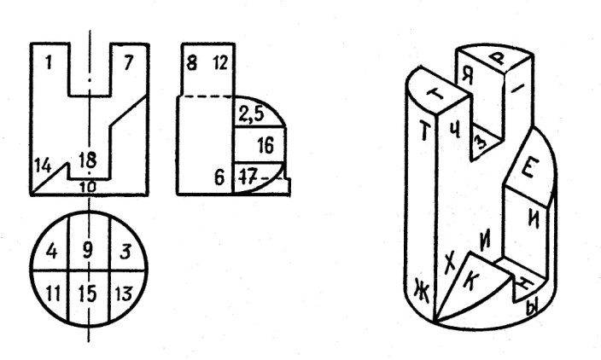
Рис. 7. Три проекции
- Задание для 2 команды:
Выполнить от руки фигуры в указанной последовательности (см. рис. 8):

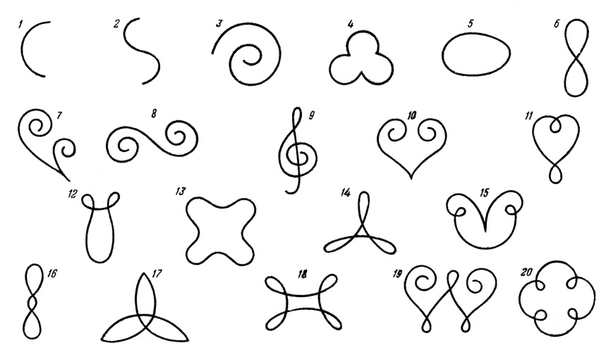
Рис. 8. Фигуры.

Эталон ответа:
1 команда - Чертёж – язык техники;
2 команда - Повторить эскизы фигур

Во время подготовки команд выполняют задание болельщики:

1 Команда: Найдите ошибки в словах, написанных стандартным шрифтом (рис. 9 а).
2 Команда: Какая из двух линеек деревянная ,а какая металлическая рисунок (рис. 9 б).

За правильный ответ – 1 балл

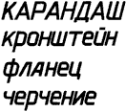
а) б)

Рис. 9 Ошибки в словах.

Эталон ответа:

а) кронштейн – буква т; фланец –буква а.
б) 1-я металлическая, 2-я деревянная.

Заключение

Проведение подобных мероприятий значительно оживляет учебный процесс. И в этот раз участники конкурса положительно отзывались о нём. Было видно, что они и волновались, и радовались удачным ответам, и вырабатывали тактику игры, кто-то удачную, а кто-то не совсем удачную, испытывали разочарование, когда выбывали. Победители, конечно, были очень довольны.
Конкурс проводился на 4-й паре, поэтому для участников была заметна каждая минута промедления. Время проведения конкурса составило 60 минут.
В целом, конкурс прошёл удачно, цели, поставленные преподавателем, достигнуты.

Список литературы
- Боголюбов С.К. Инженерная графика: Учебник для средних специальных учебных заведений. – 3-е изд., испр. и доп. – М.: Машиностроение, 2010. – 392 с., ил.
- Левицкий В.С. Машиностроительное черчение: Справочник. М.: Изд.центр «Юрайт», 2016.
- Чекмарев А.А. Инженерная графика.- 12-е изд., испр. и доп. Учебник. М.: Изд.центр «Юрайт», 2016.

Приложения
1 Конкурс: «ТЕСТИРОВАНИЕ».
№ п/п | Ф.И.О. участника  1 команды | Ф.И.О. участника  2 команды | Количество баллов
1
2
3
4
5
6

Критерии оценки 1 конкурса: Правильный ответ 1 балл.
Максимальное количество баллов – 5 баллов

2 Конкурс: «Резьба».
№ п/п | Ф.И.О. участника  1 команды | Ф.И.О. участника  2 команды | Количество баллов
1
2
3
4
5
6

Критерии оценки 1 конкурса: Правильный ответ 1 балл.
Максимальное количество баллов – 2 балла
3 Конкурс: «Разминка ума».
№ п/п | Ф.И.О. участника  1 команды | Ф.И.О. участника  2 команды | Количество баллов
1
2
3
4
5
6

Критерии оценки 1 конкурса: Правильный ответ 1 балл.
Максимальное количество баллов – 12 баллов

4 Конкурс: «Ребусы».
№ п/п | Ф.И.О. участника  1 команды | Ф.И.О. участника  2 команды | Количество баллов
1
2
3
4
5
6

Критерии оценки 1 конкурса: Правильный ответ 1 балл.
Максимальное количество баллов – 12 баллов
5 Конкурс: «Смотреть и видеть».
№ п/п | Ф.И.О. участника  1 команды | Ф.И.О. участника  2 команды | Количество баллов
1
2
3
4
5
6

Критерии оценки 1 конкурса: Правильный ответ 1 балл.
Максимальное количество баллов – 4 балла
6 Конкурс: «Рисуешь глаз - смотри на ухо».
№ п/п | Ф.И.О. участника  1 команды | Ф.И.О. участника  2 команды | Количество баллов
1
2
3
4
5
6

Критерии оценки 1 конкурса: Правильный ответ 1 балл.
Максимальное количество баллов – 3 балла

Сводная таблица
результатов конкурса
«Знатоки черчения»
среди учащихся 2-х курсов
ФИО участника | Кол-во баллов за  1 конкурс | Кол-во баллов за  2 конкурс | Кол-во баллов за  3 конкурс | Кол-во баллов за  4 конкурс | Кол-во баллов за  5 конкурс | Кол-во баллов за  6 конкурс | Общее кол-во баллов | Занятое место

